# ФЕДЕРАЛЬНОЕ ГОСУДАРСТВЕННОЕ АВТОНОМНОЕ ОБРАЗОВАТЕЛЬНОЕ УЧРЕЖДЕНИЕ ВЫСШЕГО ОБРАЗОВАНИЯ

**«САНКТ-ПЕТЕРБУРГСКИЙ НАЦИОНАЛЬНЫЙ ИССЛЕДОВАТЕЛЬСКИЙ УНИВЕРСИТЕТ ИТМО»**

# Факультет безопасности информационных технологий Дисциплина:

«Операционные системы»

# ОТЧЕТ ПО ЛАБОРАТОРНОЙ РАБОТЕ № 5

**“Тестирование ФС”**

**Выполнили:**

Чу Ван Доан - N3247

Нгуен Тхе Вьет - N3247

Доан Тхи Хоай Тхыонг - N3245

# Проверил:

Савков Сергей Витальевич

(подпись)

Санкт-Петербург

2023 г.

**Запросы**

1. Выбрать 3 (или больше) файловых систем, выбрать методику проверки и найти лучшую из них.  
2. Усложненный вариант:

**Экзотические фс** или экзотические методики проверки

**Name: Kali linux  
Version: 2023.3-virtualbox-amd64  
Ram: 2 GB  
Processors: 2**

**I) Выбрать 3 (или больше) файловых систем, выбрать методику проверки и найти лучшую из них.:**

Я выбираю NTFS, ext4, ReiserFS, BtrFS

Зачем нужна файловая система?

Мы будем сохранять данные в хранилище, называемом файлом, из которого мы легко определим его начальную и конечную точки.

Что такое журналируемая файловая система?

Журналируемая файловая система — файловая система, в которой осуществляется

ведение журнала, хранящего список изменений и, в той или иной степени, помогающего сохранить целостность файловой системы при сбоях.

**a) NTFS**

* NTFS - стандартная файловая система для семейства операционных систем Windows.
* NTFS поддерживает хранение метаданных. Информация о файлах хранится в главной файловой таблице — Master File Table (MFT). Для повышения надёжности файловой системы в NTFS используется система журналирования USN.
* Каталог на NTFS представляет собой специфический файл, хранящий ссылки на другие файлы и каталоги, создавая иерархическое строение данных на диске.
* Ключевые особенности NTFS: NTFS — это гибкая и мощная файловая система, построенная на простой модели файловой системы. Наиболее заметные особенности NTFS включают следующее:

o Восстанавливаемость

o Безопасность

o Большие диски и большие файлы

o Несколько потоков данных

o Общее средство индексации

**б.1) ext**

* Ext для « Extended file system». Это была первая система, созданная для Linux. Ext претерпел 4 основных изменения. Он был представлен в 1992 году и представлял собой масштабное обновление файловой системы Minix. Он далек от совершенства, поэтому многие дистрибутивы Linux больше не поддерживают Ext.

**б.2) ext2**

* ext2 absence of journal makes it comfortable to use on portable flash drives. However, more universal advanced file systems are available nowadays, like exFAT or FAT32. They are more usable with various OS and are comfortable.
* ext 2 не имеет журналирования. Требования к записи и удалению данных низкие, поэтому он подходит для таких устройств, как карты памяти и USB.

**б.3) ext3**

* ext3 похож на ext2, но включает журналирование. Работает быстрее и стабильнее по сравнению с ext2. Он был создан для обратной связи с ext2, поэтому разделы между ext2 и ext3 можно было преобразовать без форматирования.

**б.4) ext4**

* Один имеет встроенную файловую систему ext4, как ext3, ext2 и наоборот. Он был улучшен и включает в себя свежие обновления, которые уменьшили фрагментацию файлов, позволили иметь файлы большего размера и размера, а также имеют отложенное выделение, что выгодно для продолжительности флэш-памяти. В настоящее время это базовая или стандартная версия файловой системы в Linux. В него было внесено много обновлений и доработок, поэтому он широко популярен.
* Для ext4 существует три уровня работы с журналированием:

o Журнал - самый безопасный режим.

o Упорядоченный - этот режим используется по умолчанию во многих дистрибутивах.

o Обратная запись - менее безопасный метод журналирования.

* Особенности:

o Больший размер файлов и файловой системы

o Многоблочное распределение. ext4 использует механизм многоблочного распределения (multiblock allocator, mballoc) который позволяет распределить любое количество блоков с помощью единственного вызова и избежать огромных накладных расходов.

**в) ReiserFS**

* Он был представлен в 2001 году как альтернатива ext4. Это считалось большим прогрессом. Он был настолько инновационным, что Ext4 не мог реализовать большинство своих функций.
* ReiserFS вскоре был заменен на Reiser4. Reiser4 был улучшенной версией, в которой было исправлено множество функций и которая была улучшена в 2004 году. Однако после инцидента в 2008 году с главным разработчиком Хансом Рейзером, который попал в тюрьму, Reiser4 остановился. Эта файловая система не входит в основной список Linux, и маловероятно, что она скоро туда попадет. BtrFS - лучшее решение.
* Это эффективная файловая система, которая очень быстро работает с небольшими файлами. ReiserFS использует специально оптимизированные сбалансированные деревья (B - balanced tree - одно на файловую систему) для организации всех данных файловой системы. Одно это дает большое увеличение производительности, а также снимает ряд искусственных ограничений на размещение файловой системы.
* Она поддерживает журналирование для быстрого восстановления в случае проблем. В основе структуры файловой системы, также как и для ReiserFS лежат деревья.
* Она позволяет помещать небольшие файлы и хвосты файлов в один блок, это снижает занимаемое ими место.

**г) BtrFS**

* Эта файловая система включает в себя пул дисков, автоматический моментальный снимок, прозрачное сжатие и доступность для онлайн-дефрагментации. Изначально он был создан как альтернатива серии ext; кроме того, у него есть что-то общее с прежней файловой системой ReiserFS по умолчанию для Linux. BtrFS часто считают следующей и лучшей версией ext4.
* BtrFS (B-Tree Filesystem) — файловая система для Unix-подобных операционных систем, основанная на технике «Copy on Write» (CoW), призванная обеспечить легкость масштабирования файловой системы, высокую степень надежности и сохранности данных, гибкость настроек и легкость администрирования, сохраняя при этом высокую скорость работы.
* BtrFS поддерживает режим полного журналирования (данных и метаданных), проверку тома без размонтирования и множество других современных фич.

**Сравнения нескольких ограничений**

| Файловая  система | Родная  ОС | Максимальная длина имени файла | Максимальный размер файла | Максимальный  размер тома |
| --- | --- | --- | --- | --- |
| NTFS | Windows | 255 символов | 16 ЭиБ | 16 ЭиБ |
| ext | Linux | 255 байт | 2 ГБ | 2 ГБ |
| ext2 | Linux | 255 байт | 16 ГБ – 2 ТиБ | 2 ТиБ – 32 ТиБ |
| ext3 | Linux | 255 байт | 16 ГБ – 2 ТиБ | 2 ТиБ – 32 ТиБ |
| ext4 | Linux | 255 байт | 16 ГиБ — 16 ТиБ | 1 ЭиБ |
| ReiserFS | Linux | 4032 байт/255  символов | 8 ТиБ | 16 ТиБ |
| BtrFS | Linux | 255 байт | 16 ЭиБ | 16 ЭиБ |

**II) Экзотические фс:**

**#!/bin/bash**

**#Создадим тестовый файл**

**sudo dd if=/dev/zero of=/home/kali/testfile bs=1M count=256**

**for T in "ext4" "ntfs"; do**

**echo $T**

**mkdir $T**

**# С помощью dd создать диск**

**sudo dd if=/dev/zero of=$T.bin bs=1M count=512 &> /dev/null**

**# С помощью mkfs создать файловую систему**

**sudo mkfs -t $T -F $T.bin &> /dev/null**

**# Смонтировать фс в папку**

**sudo mount $T.bin $T &> /dev/null**

**# Время копирования**

**sudo /usr/bin/time -p cp /home/kali/testfile $T**

**# Время вывода**

**sudo /usr/bin/time -p cat $T/testfile**

**# Время удаления**

**sudo /usr/bin/time -p rm $T/testfile**

**# • С помощью iozone Тестирование пропускной способности при чтении, записи**

**sudo iozone -t 2 -s 65536 -b $T.xls**

**sudo umount $T**

**sudo rm $T.bin**

**done**

**for T in "btrfs" "reiserfs"; do**

**echo $T**

**mkdir $T**

**sudo dd if=/dev/zero of=$T.bin bs=1M count=512 &> /dev/null**

**sudo mkfs -t $T -F $T.bin &> /dev/null**

**sudo mount $T.bin $T**

**sudo /usr/bin/time -p cp /home/kali/testfile $T**

**sudo /usr/bin/time -p cat $T/testfile**

**sudo /usr/bin/time -p rm $T/testfile**

**sudo iozone -t 2 -s 65536 -b $T.xls**

**sudo umount $T**

**sudo rm $T.bin**

**done**

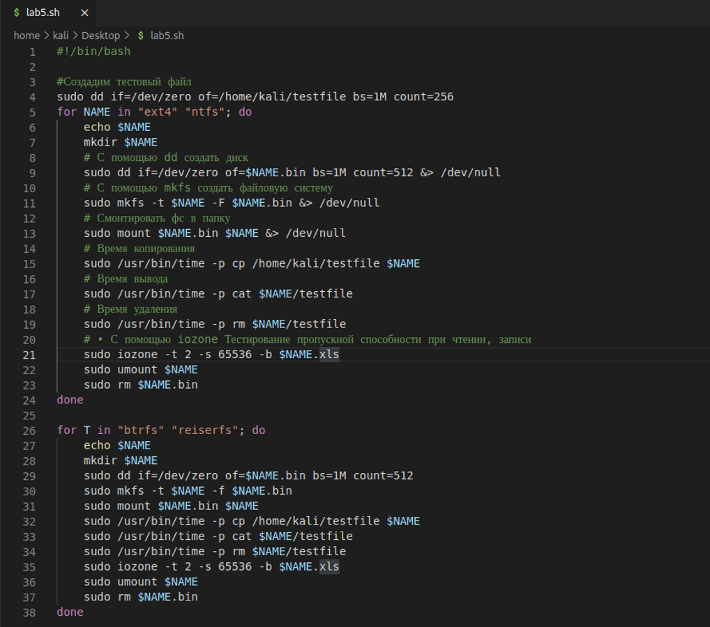

**Результаты**

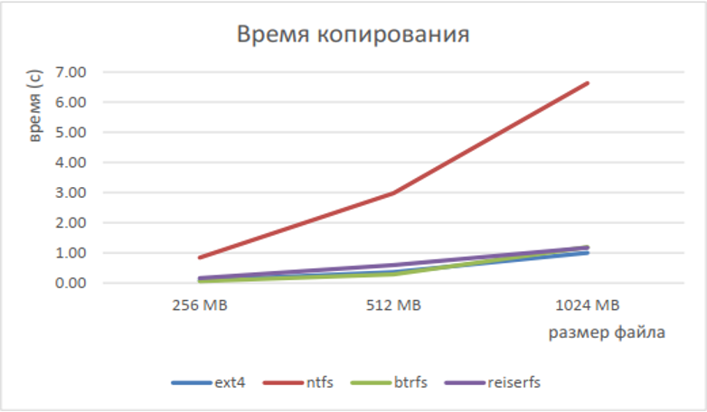

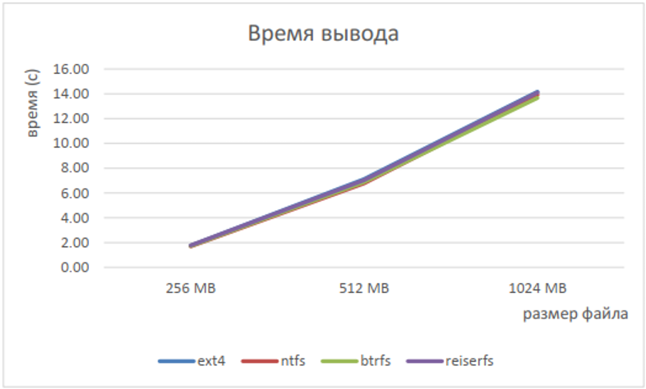

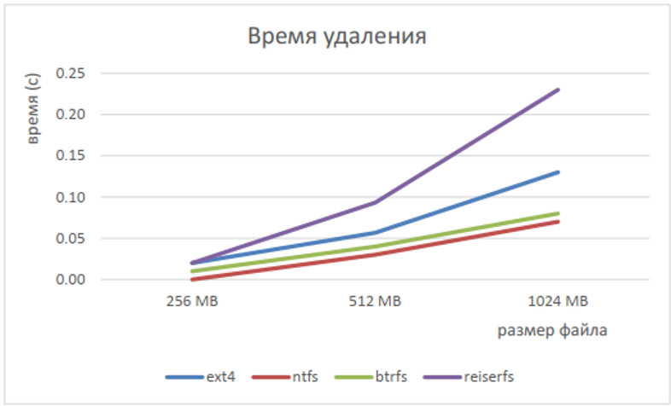

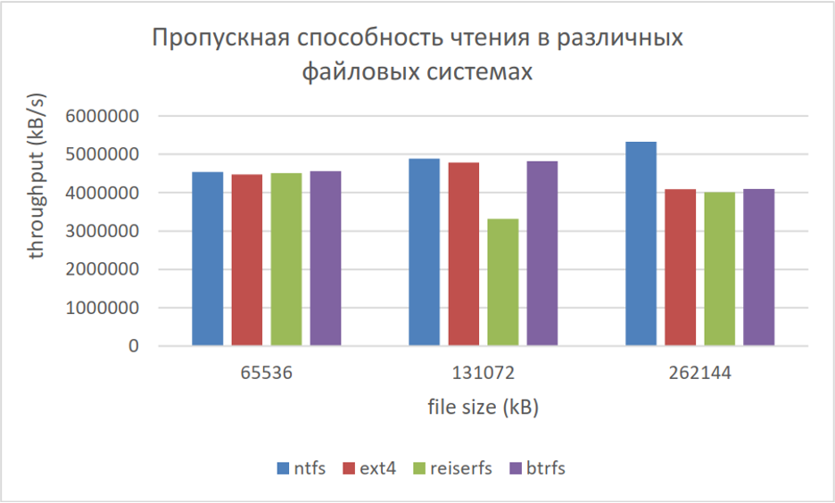

Кроме того, вы также можете использовать fio, bonnie для проверки производительности файловой системы.

**Вывод по работе**:

* Файловая система помогает управлять файлами, хранящимися на диске, создавая удобство для пользователей при доступе к файлам, а также каталогам. Файловая система в linux очень разнообразна, каждая файловая система имеет свои преимущества и недостатки, в зависимости от потребностей пользователя мы можем изменить файловую систему в любой момент.
* Я провел эксперименты с 4 типами файловых систем, включая ext4, ntfs, btrfs, reiserfs. Я заметил, что, поскольку ntfs построен и эффективно работает в Windows, в Linux время копирования файла, время выхода файла больше, чем у других 3 типов файлов. Что касается времени удаления, то ntfs самый быстрый.
* В процессе тестирования я обнаружил, что btrfs — это правильный тип файла для моей машины, поскольку он обеспечивает быстрое удаление, выход и копирование данных по сравнению с тремя другими типами файлов. Он заслуживает того, чтобы быть типом файла, который может заменить ext.